PARTE I. Practicando con excepciones
A MDD y BDD con fifa2026
- En su directorio descarguen los archivos contenidos en fifa2026.zip, revisen el contenido y estudien el diseño estructural de la aplicación (únicamente la zona en azul).
- Expliquen por qué el proyecto no compila. Realicen las adiciones necesarias para lograrlo.
Rta: el Proyecto no compila ya que en la clase Team algunos métodos propagan las excepciones de FifaException y la clase FifaException todavía no esta creada por lo tanto no ne puede utilizar y nos muestra ese error
- Dado el diseño y las pruebas, documenten (si es necesario) y codifiquen el método marketValue.
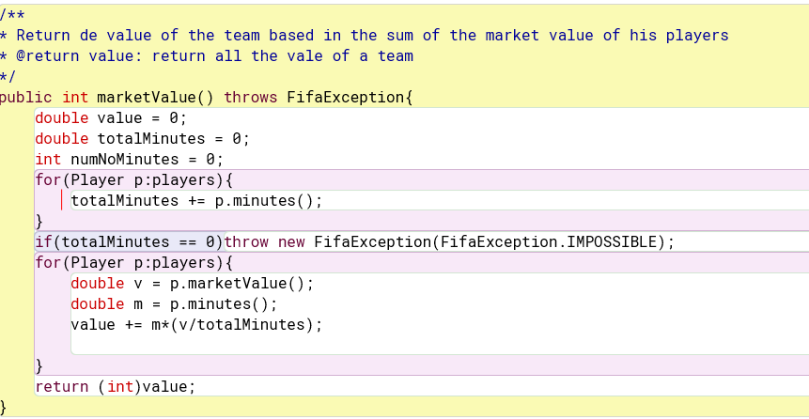
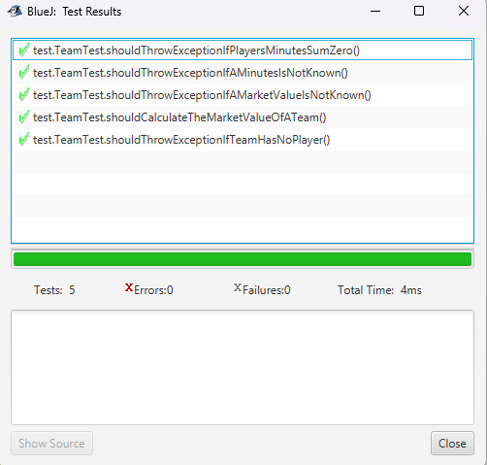
- Dada la documentación y el diseño, codifiquen y prueben el método expectedMarkedValue.
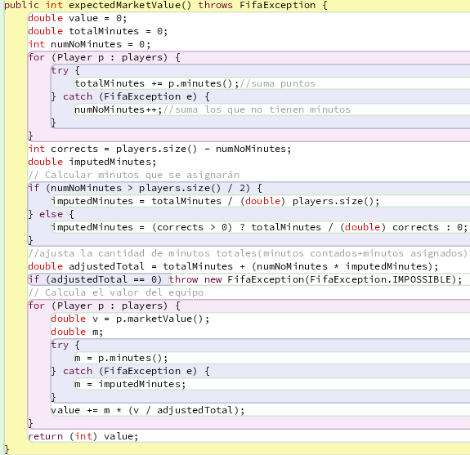
- Documenten, diseñen, codifiquen y prueben el método defaultMarkedValue.
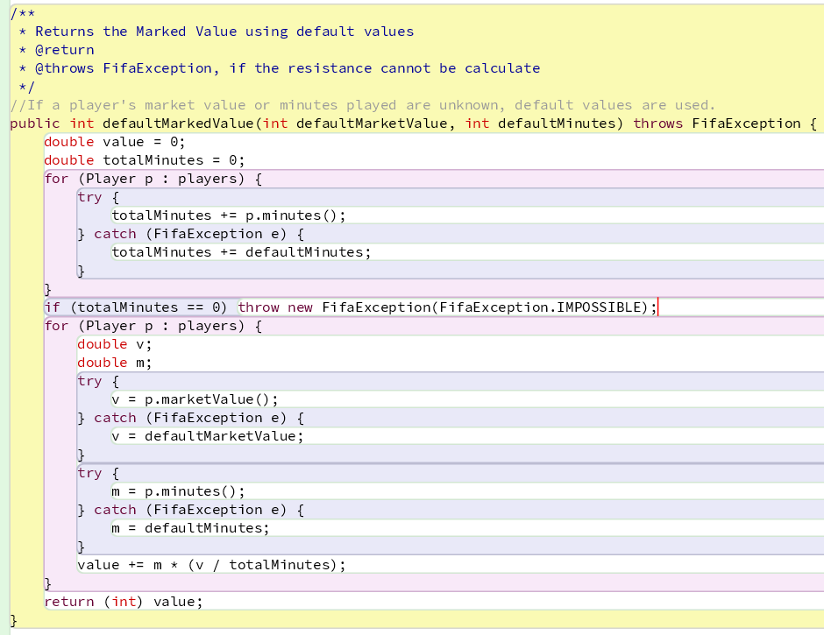
- Propongan el cálculo, documenten, diseñen, codifiquen y prueben el metodo bestMarkedValue.
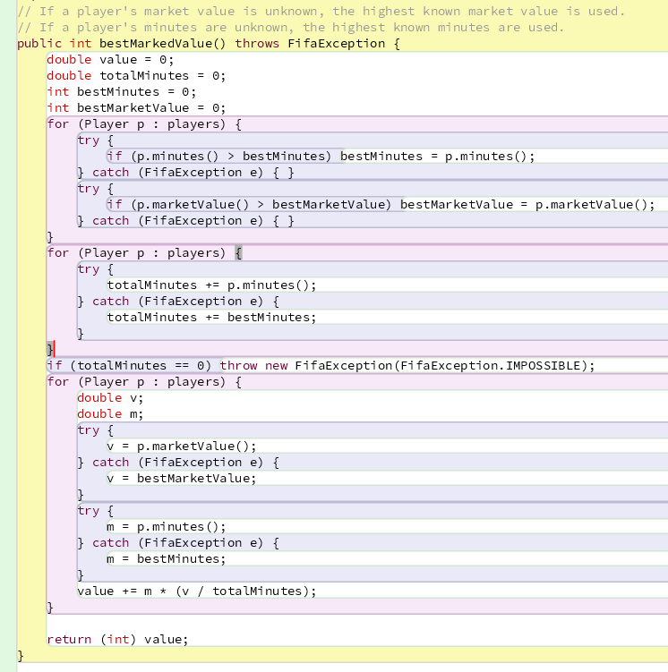
Parte II
A. Revisando línea base

1. Contenido de fifa2026Others.zip
(a) ¿Cuántos archivos se tienen?
3 archivos: Fifa.java, FifaGUI.java, Log.java
(b) ¿Cómo están organizados?
Los tres archivos están sueltos en el mismo directorio, sin ninguna organización por paquetes.
(c) ¿Cómo deberían estar organizados? Deberían estar separados en paquetes:
- domain/Fifa.java, Log.java
- presentation/FifaGUI.java
2. Diseño del programa
(a) ¿Cuántos paquetes tenemos?
2 paquetes: domain y presentation
(b) ¿Cuántas clases tiene el sistema?
7 clases en total: Participant, Player, Team, FifaException, Fifa, FifaGUI, Log
(c) ¿Cómo están organizadas?
- Domain: Participant, Player, Team, FifaException, Fifa, Log
- Presentation: FifaGUI
(d) ¿Cuál es la clase ejecutiva?
FifaGUI, porque contiene el método main.

3. Estructura para ejecutar el proyecto
(a) ¿Qué estructura debe tener?
Presentacion usa Dominio, donde el GUI hace uso de FIFA
(b) ¿Qué clases deben tener cada directorio?
- Domain: Participant, Player, Team, FifaException, Fifa, Log
- Presentation: FifaGUI
(c) ¿Cómo los incluyeron?
Copiando Fifa.java y Log.java a domain/ y FifaGUI.java a presentation/, agregando al inicio de cada archivo la declaración de paquete correspondiente (package domain; o package presentation;).

4. Funcionalidades
(a) ¿Qué funcionalidades ofrece?
Tres pestañas: Listar todos los participantes, Adicionar jugadores y equipos, Buscar por nombre.
(b) ¿Cuáles funcionan? Listar y Adicionar funcionan. Buscar aún falla

5. Código y documentación
(a) ¿De dónde salen los datos iniciales?
Del método privado addSome() en la clase Fifa, que carga jugadores y equipos hardcodeados al construirse.
(b) ¿Qué clase pide que se adicionen?
FifaGUI, en el método actionAdd().
(c) ¿Qué clase los adiciona?
Fifa, a través de los métodos addPlayer() y addTeam().

B Realizando inversa. Adicionar y listar. Todo OK.
(NO OLVIDE BDD – MDD)
El objetivo es realizar ingeniería inversa a las funciones de adicionar y listar.
1. Adicionen un nuevo equipo y jugador.
Jugador MESSI, D, 1420, Inter, 15000000
Equipo Argentina, J, Scaloni, 1620, Azul-blanco (a) ¿Qué ocurre? (b) ¿Cómo lo comprueban? Capturen
la pantalla.

Al inicio no se adicionaba bien, debido a un error en el orden en que se pasaban los datos, sin embargo se corrigió solo cambiando el orden.
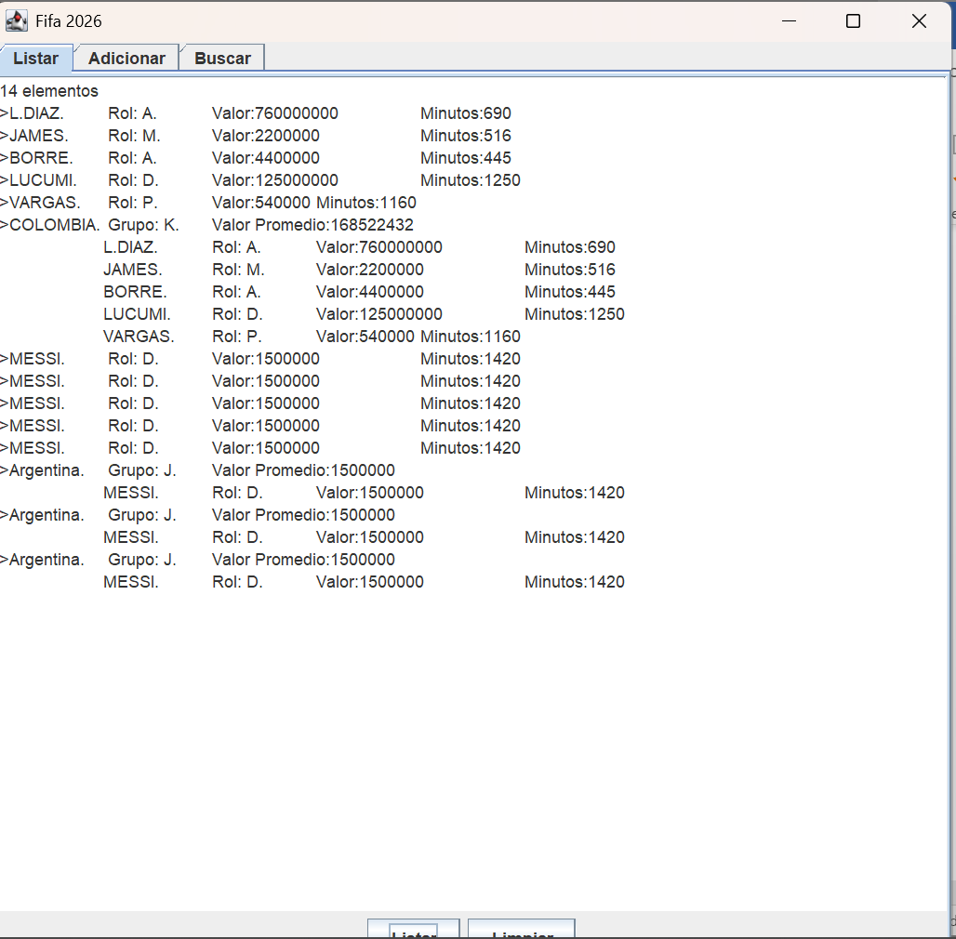
(c) ¿Es adecuado este comportamiento?
No es adecuado. Cuando se intentaba adicionar un participante con datos incorrectos, la aplicación fallaba silenciosamente sin mostrar ningún mensaje al usuario. Esto se debía a dos problemas: los parámetros minutes y position estaban invertidos en actionAdd().

Revisen el código asociado a adicionar en
la capa de presentación y la capa de dominio. (a) ¿Qué método es responsable en la capa de
presentación? (b) ¿Qué método en la capa de dominio?
El método actionAdd() en la clase FifaGUI. Es el que captura los datos de los campos de texto y decide si llamar a addPlayer o addTeam dependiendo de si el campo jugadores está vacío o no.

2. Realicen ingeniería inversa para la capa de dominio para adicionar. Capturen los resultados de las
pruebas de unidad.

3. Revisen el código asociado a listar en la capa de presentación y la capa de dominio. (a) ¿Qué
método es responsable en la capa de presentación? (b) ¿Qué método en la capa de dominio?
4. Realicen ingeniería reversa para la capa de dominio para listar. Capturen los resultados de las
pruebas de unidad.
5. Propongan y ejecuten una prueba de aceptación. Capturen las pantallas correspondientes.

